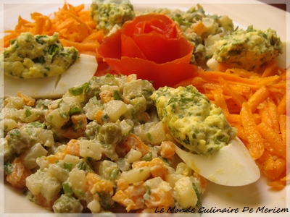
Ingrédients:
2 a 3 carottes
2 a 3 petites pommes de terre moyennes
100 gr de petits pois (frais ou en boite)
100 gr de mais en boite
100 gr d'haricots verts (facultatif)
2 oeufs durs
un demi bouquet de persil finement haché
Vinaigrette relevée
3 CS de mayonnaise
Préparation:
- Laver et éplucher les pommes de terre et carottes, les couper en petits des et les faire cuire séparément a la vapeur.
- Équeuter les haricots verts, et couper les en tronçons de 1 cm a peu près, les cuire a la vapeur.
- Si les petits pois sont frais (non en conserves) alors les faire cuire a leur tour a la vapeur. sinon s'ils sont en boite les égoutter et les rincer a l'eau froide.
(Vous pouvez les cuire ensemble par ordre de fermeté).
- Prendre le mais en boite, l'égoutter et les rincer a l'eau froide.
- Une fois que ces légumes sont cuits les rafraîchir (les passer sous eau froide), et les égoutter (bien comme il le faut, vous pouvez même les placer sur du papier absorbant).
- Mettre ces légumes dans un saladier, préparer une vinaigrette, assaisonner les de vinaigrette relevée ( 1/2 cc de moutarde, 2 c s de vinaigre, 2 c s d'huile, sel, poivre).
- Ajouter 3 CS de moutarde, le persil hache (réserver 2 c c de persil hache), mélanger le tout, saler poivrer au besoin.
- Prendre les oeufs durs, les couper en 2 ou 4, récupérer les jaunes, les mélanger a une C S de mayonnaise, ajouter les 2 c c de persil très finement hache, bien mélanger, et remplir avec ce melage le blanc d'oeuf.
- Mettre la macedoine de légumes dans une boite, mettre au frigo. et de même pour les oeufs durs
- Au moment de servir, décorez votre assiette a votre goût.
